Introduction :
Fabrication de baguette de soudure carbures à matrice Ni par procédé laser.
Historique: jusqu’à maintenant, les baguettes Ultitech étaient fabriquées par fusion laser d’un lit de poudre préalablement disposé dans un moule.
Nouvelle initiative:venir laser de manière rectiligne directement la poudre sur un support métallique quelconque, en ajustant la puissance pour que la baguette ne se soude pas au support.
Après plusieurs essais menés avec des paramètres laser différents et une poudre laser 30S308, nous avons mené des essais avec un nouveau mélange de poudre et une nouvelle proportion de carbure :

Lot | % WS 20-40 µm | % WS 40-160 µm | % WS 160-210 µm | % Ni 40RC | %Ni 60RC
59462 |  | 10 | 30 | 48 | 12
59463 |  | 20 | 30 | 40 | 10
59464 | 10 | 30 |  | 48 | 12

De la matrice 60HRc a été ajouté dans le but d’abaisser la température de fusion du mélange afin de rendre le bain plus fluide lors de la dépose chalumeau.

Paramètres opératoires :

- Système optique fibre 1500µm + recollimation 80mm + focalisation 300mm spot 5.5 mm

Puissance (W) | Vitesse (mm/min) | Débit de poudre (g/mn) | Distance buse (mm)
2500 | 500 | 76 | 18

- Débit Gaz protection: 20L/min
- Débit Gaz poudre: 5 L/min

Résultats (Results) :

Essai de soudage :

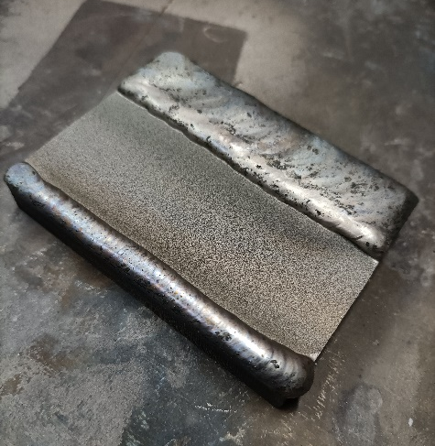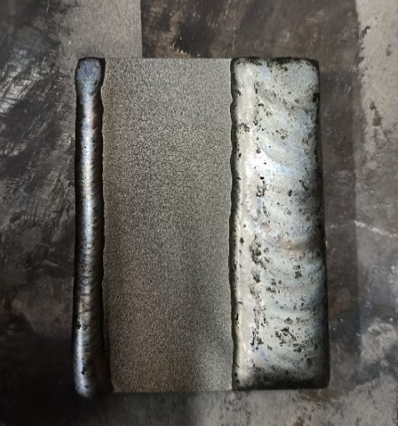
59463

Examens macrographique (Macrographic examination):

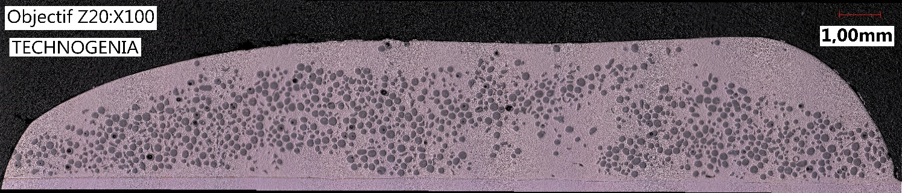
59462

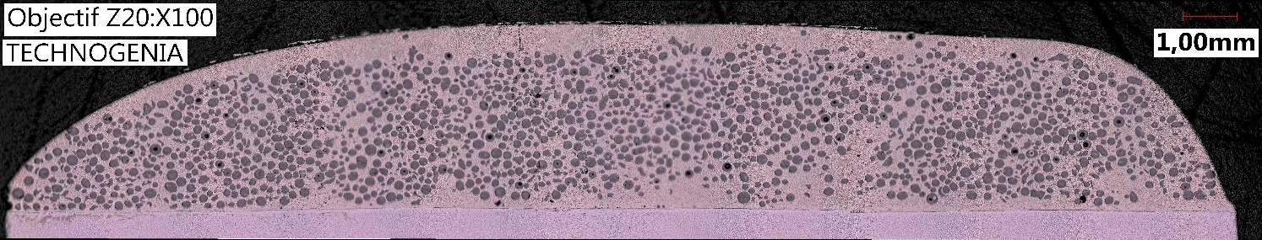
59463

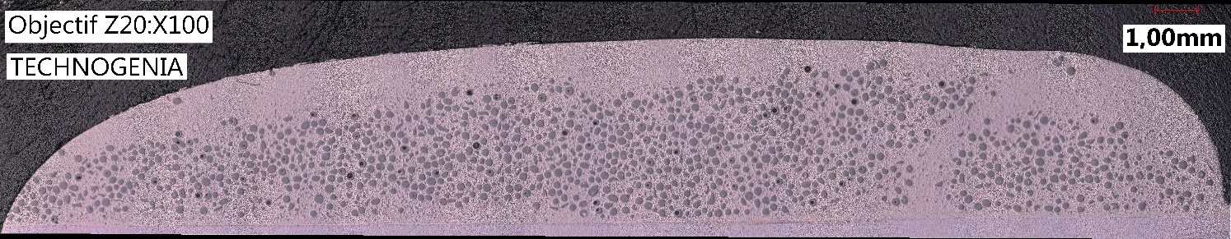
59464

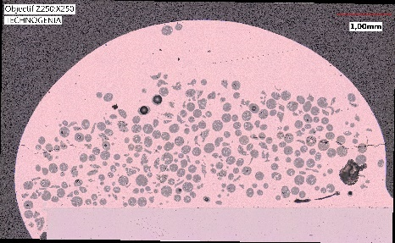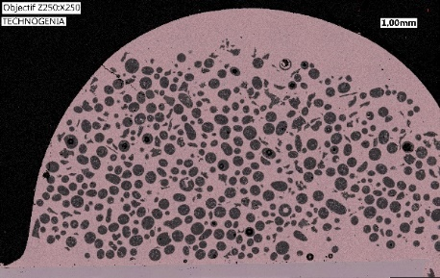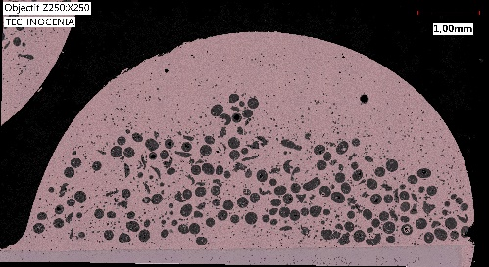

59462 59463 59464

Examens micrographique (Micrographic examination):

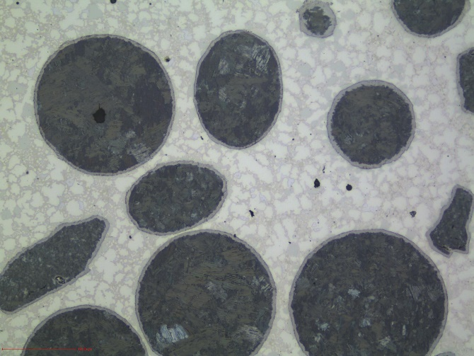
  Repère échantillon  (Sample Id) | Echantillon 59462 (40% carbures)
  Position de la coupe (Cross section position)
  Nom de la vue
  (View name)
  Attaque
  (Etching)
  Grossissement
  (Magnification)
  Commentaires
  (Comments)
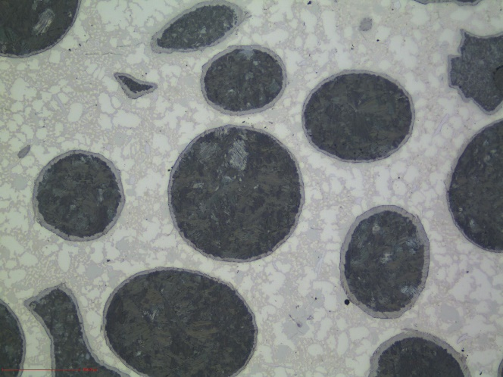
  Repère échantillon  (Sample Id) | Echantillon 59462 (40% carbures)
  Position de la coupe (Cross section position)
  Nom de la vue
  (View name)
  Attaque
  (Etching)
  Grossissement
  (Magnification)
  Commentaires
  (Comments)
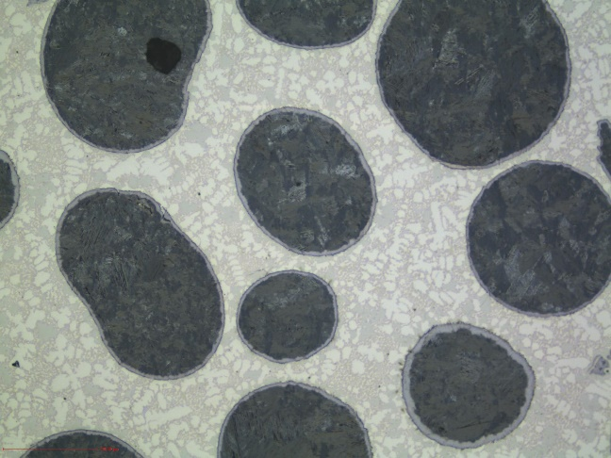
  Repère échantillon  (Sample Id) | Echantillon 59463 (50% carbures)
  Position de la coupe (Cross section position)
  Nom de la vue
  (View name)
  Attaque
  (Etching)
  Grossissement
  (Magnification)
  Commentaires
  (Comments)
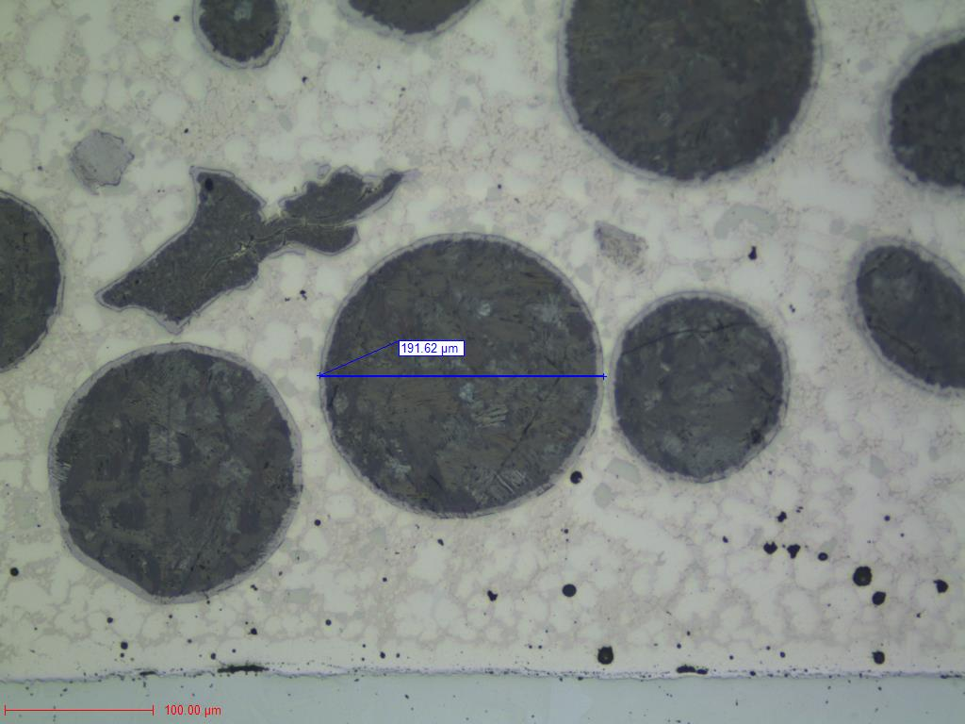
  Repère échantillon  (Sample Id) | Echantillon 59463 (50% carbures)
  Position de la coupe (Cross section position)
  Nom de la vue
  (View name)
  Attaque
  (Etching)
  Grossissement
  (Magnification)
  Commentaires
  (Comments)
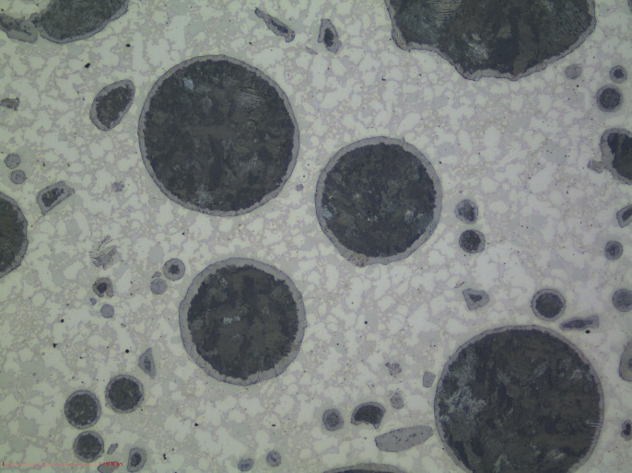
  Repère échantillon  (Sample Id) | Echantillon 59464 (40% carbures)
  Position de la coupe (Cross section position)
  Nom de la vue
  (View name)
  Attaque
  (Etching)
  Grossissement
  (Magnification)
  Commentaires
  (Comments)
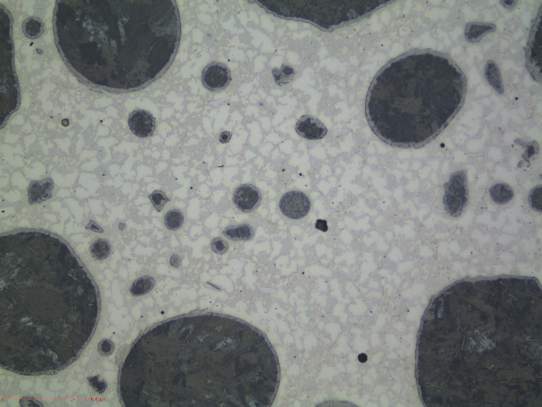
  Repère échantillon  (Sample Id) | Echantillon 59464 (40% carbures)
  Position de la coupe (Cross section position)
  Nom de la vue
  (View name)
  Attaque
  (Etching)
  Grossissement
  (Magnification)
  Commentaires
  (Comments)

Dureté (Hardness test):
G65 test:

Echantillon | 59462 | 59463 | 59464
Perte de masse | 0,24 g | 0,19 g | 0,32 g

Commentaires (Comments):

